PODCASTOPGAVE
Klimaforandringer i havet

Løs opgave 1 og 2, inden du hører podcasten.
- Inddrag figuren i en forklaring af, hvorfor CO₂ i atmosfæren kan påvirke CO₂-koncentrationen i havet?
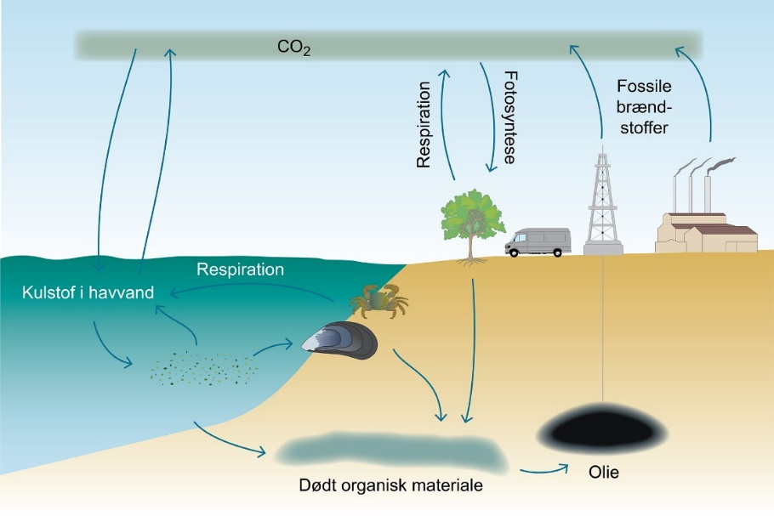

1. Kulstofkredsløbet. Kulstof er det samme som grundstoffet C og indgår for eksempel i CO₂.

- Sæt kryds ved det svar, du tror, er rigtigt.

Spørgsmål | 1 | 2
Hvor er der mest kulstof?
1. I atmosfæren 2. I havet
Hvor meget af den ekstra CO₂, som mennesker har udledt til atmosfæren siden den industrielle revolution, er blevet optaget i havet? 1. $\frac{1}{3}$ 2. $\frac{1}{10}$
Klimaforandringerne får temperaturen i havet til at:
1. Stige 2. Falde
Hvor mange nye fiskearter, er der kommet i Nordsøen i løbet af de sidste 25 år? 1. 10 2. 20
Når mere CO₂ bliver opløst i havvand, bliver der blandt andet dannet:
1. Glukose 2. Kulsyre
Hvis havvand bliver for surt, kan kalken i koralrev blive nedbrudt hurtigere, end koraller kan nå at opbygge kalk. 1. Sandt 2. Falsk

- Hør podcasten om klimaforandringer i havet, og tjek, om du har svaret rigtigt.
Fælles opsamling i klassen
- Hvordan kan vi løse havets klimaproblemer?

